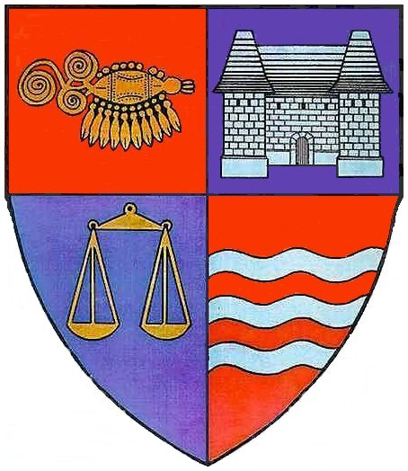
ROMÂNIA PROIECT
JUDEŢUL MUREŞ
CONSILIUL JUDEŢEAN

HOTĂRÂREA NR._____
din __________ 2005
privind actualizarea componenţei Comisiei pentru Protecţia Copilului Mureş

Consiliul Judeţean Mureş,
Văzând referatul de specialitate nr.1235/29.08.2005, întocmit de secretarul Comisiei pentru Protecţia Copilului Mureş şi înregistrat la Consiliul Judeţean Mureş sub nr.10033/29.08.2005,
Având în vedere prevederile art.5, alin.(1), lit. „b” din HGR nr.1437/2004 privind organizarea şi metodologia de funcţionare a comisiei pentru protecţia copilului, ale Hotărârii Consiliului Judeţean Mureş nr.105 din 23.08.2005, privind numirea domnului Dumbravă Florin în funcţia publică de director executiv la Direcţia Generală de Asistenţă Socială şi Protecţia Copilului Mureş, precum şi prevederile Hotărârii Consiliului Judeţean Mureş nr.58 din 16.12.2004 privind reorganizarea Comisiei pentru Protecţia Copilului şi aprobarea regulamentului de Organizare si funcţionare a acesteia,
În temeiul prevederilor art.109 din Legea administraţiei publice locale, nr.215/2001,

h o t ă r ă ş t e :

Art.1. Se actualizează componenţa Comisiei pentru Protecţia Copilului potrivit anexei care face parte integrantă din prezenta hotărâre.

Art.2. Anexa nr.1 la hotărârea Consiliului Judeţean Mureş nr.58 din 16.12.2004, se abrogă.

Art.3. Prezenta hotărâre se comunică membrilor comisiei, nominalizaţi în anexă.

PREŞEDINTE
Lokodi Edita Emöke

AVIZAT PENTRU LEGALITATE
p.SECRETAR GENERAL

Viorel Iosib
DIRECTOR EXECUTIV

ANEXĂ

COMISIA PENTRU PROTECŢIA COPILULUI

PREŞEDINTE: Ioan Togănel – Secretar general al judeţului Mureş

VICEPREŞEDINTE: Florin Dumbravă - Director executiv al Direcţiei Generale de Asistenţă
Socială şi Protecţia Copilului Mureş

MEMBRI: Florica Sglimbea – medic primar pediatrie - Direcţia de Sănătate Publică Mureş

Ştefan Someşan – inspector general - Inspectoratul şcolar judeţean Mureş

Daniel Oprea – inspector principal - Inspectoratul de Poliţie al Judeţului Mureş

Györfi Maria – director - Direcţia pentru Dialog, familie şi Solidaritate Socială

Gheorghe Şincan – reprezentant al Asociaţiei „Filantropia Ortodoxă Alba Iulia”
Filiala Tîrgu Mureş

